浙江省温州市2012届高三八校联考试题
生物试卷
本卷分第Ⅰ卷（选择题）和第Ⅱ卷（非选择题）两部分，满分100分，时间90分钟

第Ⅰ卷 选择题（共60分）
- 选择题（共有40个小题，共60分，其中1～20题每题1分，21～40题每题2分）
1．下列哪组糖类物质能与①~③中的叙述依次对应
①存在于RNA中而不存在于DNA中的糖类
②存在于叶绿体中而不存在于线粒体中的糖类
③存在于动物细胞中而不存在于植物细胞中的糖类
A．核糖、脱氧核糖、乳糖 B．脱氧核糖、核糖、乳糖
C．核糖、葡萄糖、糖原 D．脱氧核糖、葡萄糖、糖原
2．从一动物细胞中得到两类大分子有机物x、y，已知细胞中x的含量大于y，用胃液处理，
x被分解而y不变。x含有化学元素N，有的还含有元素S，y含有化学元素N和P，它
们与苏丹Ⅲ染液都没有颜色反应，细胞膜上有x而无y。下列有关x、y的叙述，错误的是
A．x可能是蛋白质 B．y的基本组成单位可能是核苷酸
C．细胞膜上的x可能是载体 D．y可能在核糖体上合成
3．下列关于细胞核的结构与功能的叙述不正确的是
A．细胞核是遗传信息库，是细胞代谢和遗传的控制中心
B．除了高等植物成熟的筛管细胞和哺乳动物成熟的红细胞等极少数细胞外，真核细胞都有细胞核
C．mRNA等大分子物质通过核孔进入细胞质而不能直接通过核膜，体现了核膜具有选择透过性
D．克隆羊多利的诞生证明了动物细胞具有全能性
4．取一段长5cm的葱茎，将其纵切到4cm处。由于纵切使薄壁的皮层细胞摆脱了厚壁的表皮细胞的束缚，皮层细胞扩张得更快，从而使葱茎向表皮外弯曲，切后的形状如图1所示，将它作为对照。再取另外四节葱茎做同样的处理，将它们分别置于a至d不同浓度的蔗糖溶液中，30min后，葱茎形状记录如下。据此判断蔗糖溶液浓度的大小为
A．a > b > c > d B．a > c > d > b
C．b > d > c > a D．b > a > c > d
蔗糖溶液 | a | b | c | d
葱茎形态 |  | 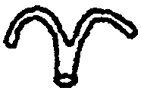 | 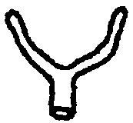 | 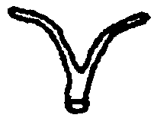
5．下图表示的是硅藻和一些非生物因子季节性的变化，数据来自北温带海洋的上层。以下哪项对图的解释是正确的

A．光照强度与硅藻数量始终呈正相关
B．硅藻数量增加会降低磷和硝酸盐的含量
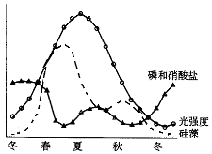C．提高光照强度会增加水中各种养分的含量
D．光照强度的提高会促进分解者的代谢，从而使
水中养分降低
6．为探索植物吸收水分和吸收无机盐的特点和关系，
用相同的全营养液分别培养水稻和番茄的幼苗。一
段时间后，分别测定培养液中的各种养分的百分含
量，并与原培养液(各种养分的相对百分含量为
100%)中相应养分百分含量比较，结果如下图所示。相关叙述中错误的是
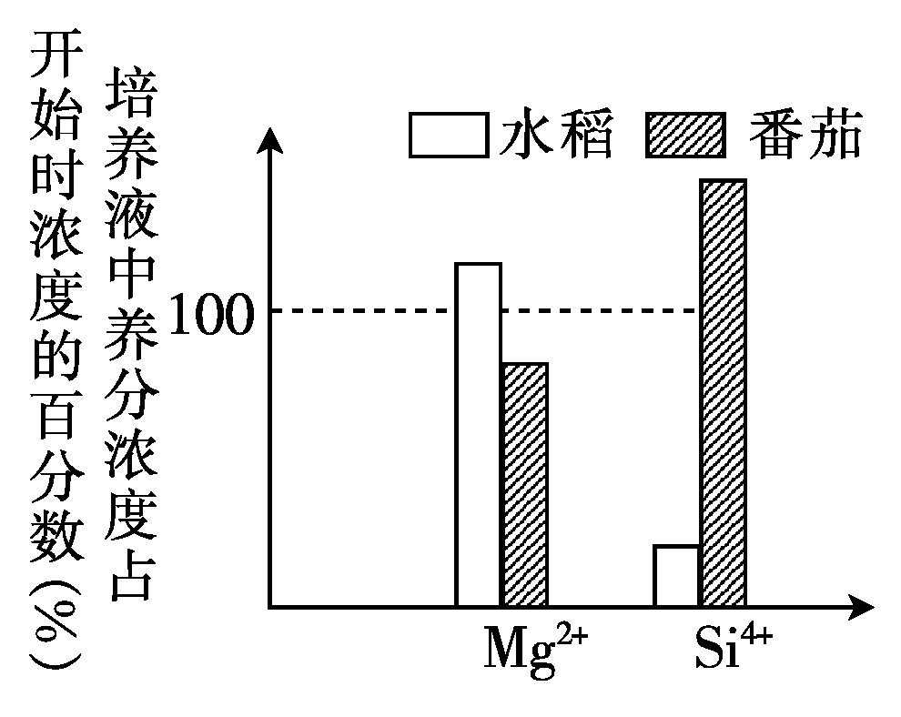
①水稻吸收水、镁离子、硅离子这三类物质相对速度的特点是：v（Si⁴⁺）＞v（水）＞v（Mg²⁺） ②番茄吸收水、镁离子、硅离子这三类物质相对速度的特点是：v（Si⁴⁺）＞v（水）＞v（Mg²⁺） ③同一植物对不同离子的吸收速度不同，不同植物对同种离子的吸收速度不同，这与植物细胞膜上载体的种类和数量有关 ④植物对水分的吸收与对矿质离子的吸收是两个相对独立的过程 ⑤植物对矿质离子的吸收具有选择性，这与植物自身的遗传性有关 ⑥植物吸收矿质离子是一个主动运输的过程，与吸收水分毫无关系 ⑦水稻和番茄从培养液中吸收Mg^{2＋}和Si^{4＋}需要叶绿体直接供能 ⑧载体运载矿质离子的运动和细胞膜的结构特点有关
A．②⑥⑦ B．①⑥⑦ C．②⑦⑧ D．②⑤⑥⑦
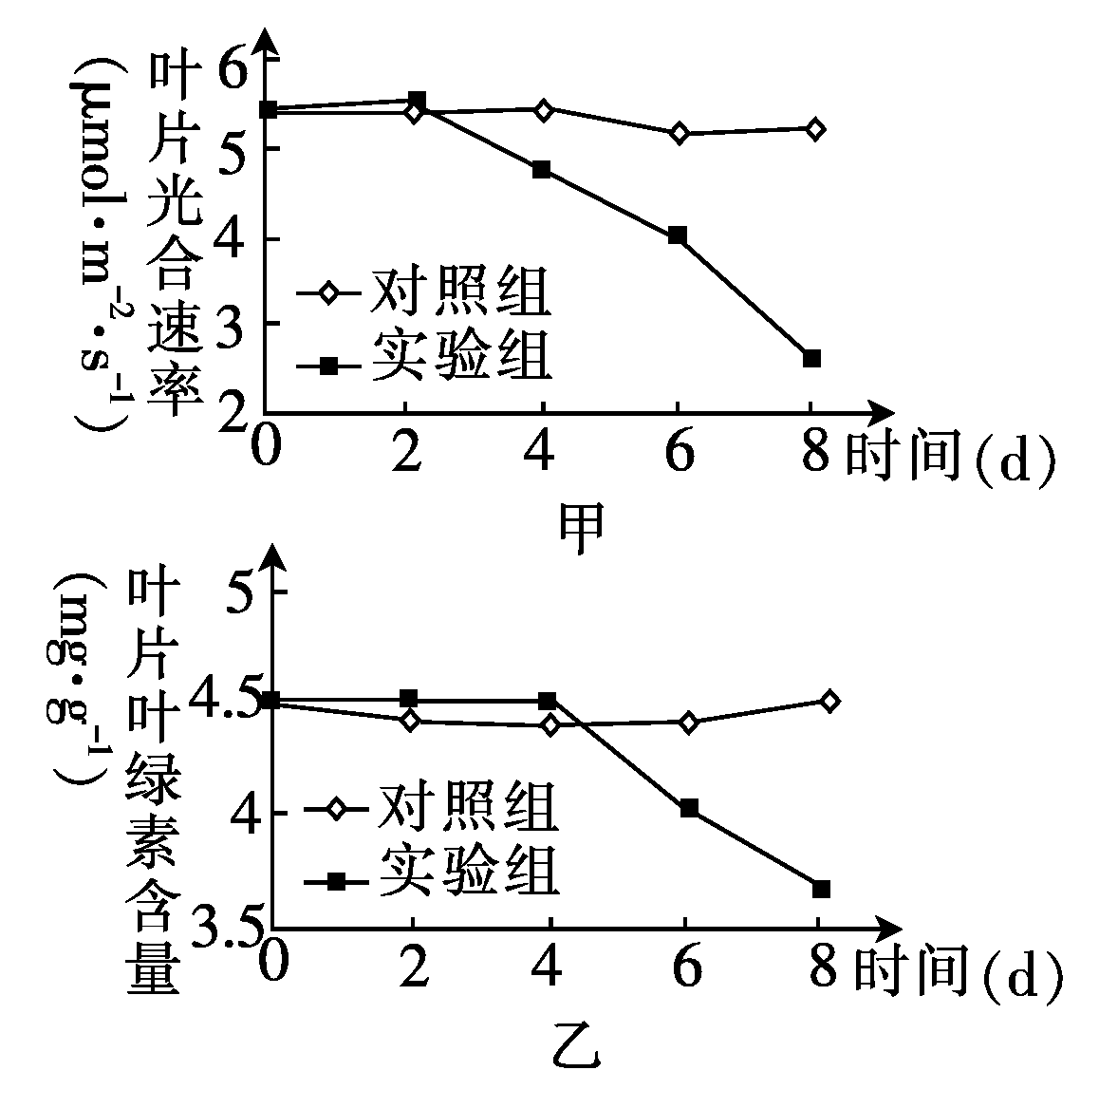
7．某研究性学习小组采用盆栽实验，探究土壤干旱对某种植
物叶片光合速率的影响。实验开始时土壤水分充足，然后
实验组停止浇水，对照组土壤水分条件保持适宜，实验结
果如右图所示。下列有关分析不正确的是
A．叶片光合速率随干旱时间延长而呈下降趋势
B．叶片光合速率下降先于叶片叶绿素含量下降
C．实验2～4 d，光合速率下降是由叶片叶绿素含量下降
引起的
D．实验2～4 d，光合速率下降可能是由叶片内CO₂浓
度下降引起的
8．下列有关生物膜的叙述，正确的是
A．大鼠脾细胞与兔造血干细胞的细胞膜能够发生融合
B．用蛋白酶处理生物膜可改变其组成，不改变其通透性
C．在生长激素的合成和分泌过程中，生物膜只发生结构上的联系
D．兴奋在神经纤维上传导和在神经元间传递时，生物膜发生的变化是相同的
9．图示生物体部分代谢过程。下列有关分析不正确的有
A．线粒体内膜和基质中存在过程②需要的酶
B．能进行过程③的生物无核膜，属于生产者
C．②和④过程可以发生于相同的细胞中
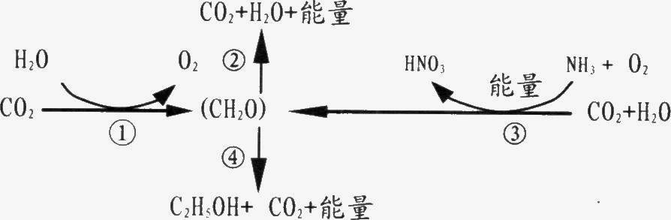

D．过程①只能在植物细胞的叶绿体中进行
10．下列关于生物工程相关知识的叙述，正确的是
①在人工合成目的基因时，蛋白质中氨基酸的顺序可为合成目的基因提供资料
②若想通过植物细胞培养的方法来培养人工种子，其胚状体具有胚芽、胚根、子叶、胚轴等结构
③用放射性同位素、荧光分子等标记的DNA分子作为探针可进行基因诊断
④限制酶基因只存在于微生物体内，通常用鸟枪法来获得，它能识别多种核苷酸序列并在一定位点进行切割
⑤质粒的复制既能在自身细胞中完成，也能在宿主细胞内完成
A．①②⑤ B．③④⑤ C．①③⑤ D．②③④
11．关于下列模式图的叙述，正确的是
X Y
Z
m
n

A．若Y表示特殊状态的叶绿素a，m、n表示电子，则X表示H₂O，Z表示NADPH
B．若X表示下丘脑，Y表示垂体，Z表示甲状腺，则Z分泌激素过多时，对于m、n的分泌具有抑制作用
C．如果该图为减数分裂，m为DNA的复制过程，则X表示初级精母细胞
D．若X表示抗原，Y表示吞噬细胞,Z表示T细胞，则该过程表示细胞免疫的反应阶段
12．右图表示叶绿体中色素吸收光能的情况。根据此图并结
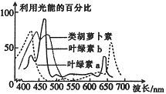
合所学知识分析，以下说法中正确的是
①在晚间用大约550 nm波长的绿光照射行道树，目的
是通过植物光合作用以增加夜间空气中的氧气浓度
②据图可知，用白光中450 nm左右波长的光比白光更
有利于提高光合作用强度
③在经过纸层析法分离出来的色素带上，胡萝卜素的印
记在最上面
④土壤中缺乏镁时，420～470 nm波长的光的利用量显著减少，且镁在老叶中的含量显著减少
⑤由550 nm波长的光转为670 nm波长的光后，叶绿体中C3的量减少
A．②④⑤ B．③④⑤ C．②③④ D．①②⑤
13．调节是生物体维持自身正常生命活动的重要功能，以下表述正确的是
A．植物生长素从植物形态学上端向形态学下端的极性运输需要能量
B．由于敏感性不同，促进芽生长的生长素浓度一定会抑制根的生长
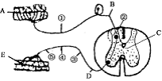
C．垂体既能分泌激素，又与下丘脑相联系，所以是
内分泌活动的枢纽
D．含有神经递质的突触小泡进入突触间隙作用于突
触后膜会引起后膜发生电位变化
14．右图为反射弧结构示意图，下列说法中正确的是 A．刺激③处，该处细胞膜电位变为外正内负
B．兴奋在①处神经纤维上传导速度较在②处快
C．若从③处切断神经纤维，刺激④，E不能产生反应
D．若在④处施加一较强电刺激，图中①～⑤处能测到兴奋的只有⑤
15．某种豚鼠的毛色受两对等位基因控制。有一只黑鼠和一只白鼠杂交，子代全部是黑鼠，用子代黑鼠与亲代白鼠交配，子二代中白:黑等于3:1，合理的解释是
A．子二代完全符合分离定律的性状分离比
B．两对等位基因位于一对同源染色体上，且没有出现交叉互换
C．两对等位基因分别位于两对同源染色体上，且在有双显性基因存在时才表现为黑

D．后代个体数量少，统计中出现了较大的偏差
16．下列说法正确的是
①属于XY型性别决定类型的生物，雄性个体为杂合体，基因型为XY；雌性个体为纯合体， 基因型为XX
②男人的色盲不传儿子，只传女儿，但女儿可不显色盲，却会生下患色盲的外孙，代与代
之间出现了明显的不连续现象
③构成DNA分子的每个五碳糖上都连有两个磷酸基团
④与前人相比，孟德尔的遗传实验取得成功的主要原因是因为他：常年不懈的努力；并选
用豌豆作为实验材料，先从一对相对性状着手，采用统计学的方法来分析实验结果。
A．②④ B．①②③④ C．①④ D．②
17．下图a→d表示连续分裂细胞的两个细胞周期。下列叙述不正确的是
A．a和b为一个细胞周期
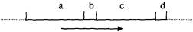
B．c段结束DNA含量增加一倍
C．遗传物质平分一般发生在d段
D．b和c为一个细胞周期
18．在果蝇杂交实验中，下列杂交实验成立：
①朱红眼(雄)×暗红眼(雌)→全为暗红眼；
②暗红眼(雄)×暗红眼(雌)→雌性全为暗红眼，雄性中朱红眼(1/2)、暗红眼(1/2)。
若让②杂交的后代中的暗红眼果蝇交配，所得后代中朱红眼的比例应是
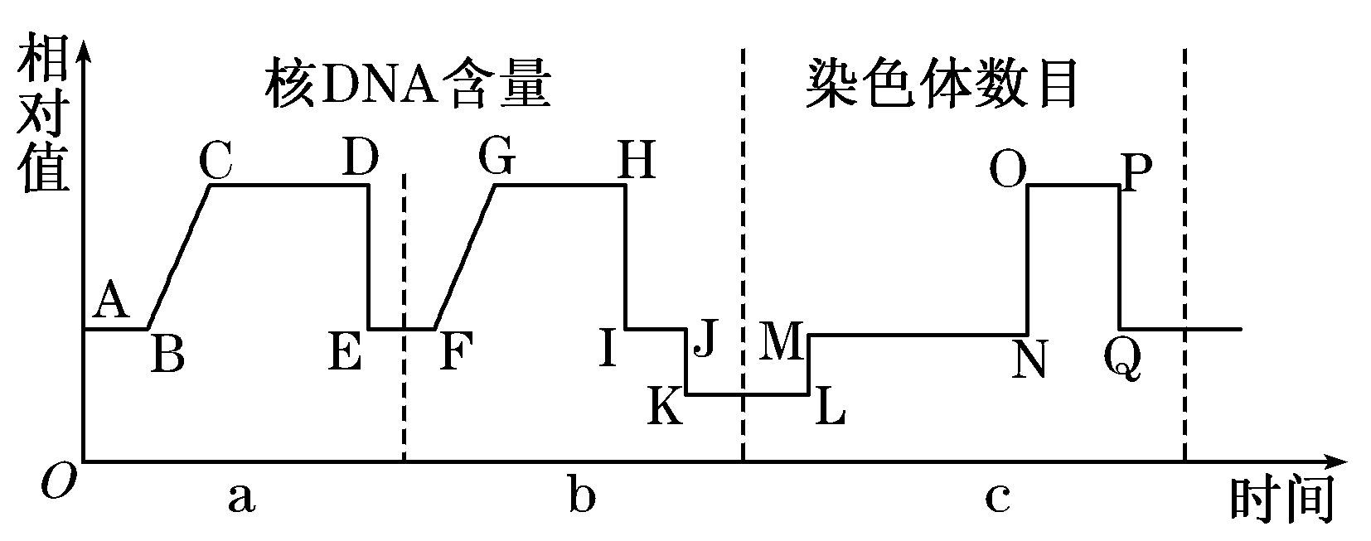
A．1/2 B．1/4 C．1/8 D．3/8
19．右图示细胞分裂和受精作用过程中，核DNA含量和染色体数目的变化，据图分析正确的是
A．a阶段为减数分裂、b阶段为有丝分裂
B．L→M点所示过程与细胞膜的流动性无关
C．GH段和OP段，细胞中含有的染色体数是
相等的
D．MN段发生了核DNA含量的加倍
20．下列有关说法不正确的是
A．属于XY型性别决定类型的生物，XY(♂)个体为杂合子，XX(♀)个体为纯合子
B．人类红绿色盲基因b在X染色体上，Y染色体上既无红绿色盲基因b，也无它的
等位基因B
C．女孩是红绿色盲基因携带者，则该红绿色盲基因是由父方或母方遗传来的
D．一个男子把X染色体上的某一突变基因传给他的外孙女的几率是1/2
21．龙葵叶绿体DNA上的一个正常基因决定了植株对某种除草剂表现敏感。它的突变基因
则决定了植株对该除草剂表现抗药性。以敏感型龙葵（全部叶绿体含正常基因）为母本，
以抗药型龙葵（全部叶绿体含突变基因）为父本进行杂交，所得F₁植株将表现（ ）
A．敏感型 B．抗药型：敏感型=3：1 C．抗药型 D．抗药型：敏感型=1：1
22．取自田间生长正常、发育期相同的两种作物Ⅰ和Ⅱ各若干株，洗净根部土壤，分别移到
缺氮的“完全培养液”中培养，定时泵入空气并更新上述培养液，培养条件及试验结果
如下表，据此分析该实验中农作物Ⅰ和Ⅱ的氮素来源分别与何种微生物有关（ ）
注：①表中各实验组加入的“某种细菌”系同一种细菌②原产量指田间栽培的产量
③表中“+”表示加入；
 | 培养条件 |  | 实验产量占原产量比
 | 通入氨 | 加入某种细菌 | 实验产量占原产量比
作物Ⅰ | + | + | 98%
作物Ⅰ | + | — | 88%
作物Ⅰ | — | — | 83%
作物Ⅱ | + | + | 82%
作物Ⅱ | + | — | 48%
作物Ⅱ | — | — | 20%
“—”表示未加入
A．自生固氮菌 硝化细菌
B．共生固氮菌 硝化细菌
C．硝化细菌 共生固氮菌
D．硝化细菌 自生固氮菌
23．基因组成为X^{B}X^{b}Y的甲，其父色盲、母表现正常。下列分析中可能性较大的是（ ）
①甲母减数第一次分裂中，2条X染色体未分开而是一起进入了次级卵母细胞
②甲母减数第二次分裂中，2条X染色体未分开而是一起进入了卵细胞
③甲父减数第一次分裂中，2条性染色体未分开而是一起进入了次级精母细胞
④甲父减数第二次分裂中，2条性染色体未分开而是一起进入了精细胞
A．①② B．①③ C．②③ D．②④
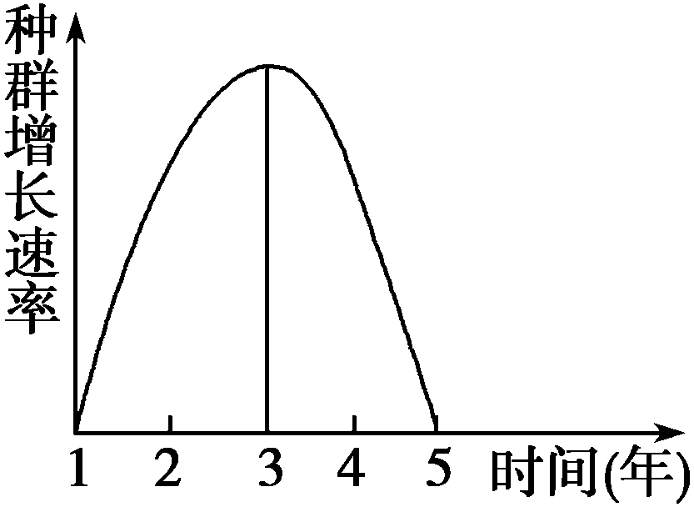
24．右图是某种兔迁入新环境后种群增长速率随时间的变化曲线。第3年时用标志重捕法调查该兔种群的密度，第一次捕获50只全部标志后释放，一个月后进行第二次捕捉，在第二次捕获中，未标志的60只、标志的20只。估算该兔种群在这一环境中的K值是
A．150只 B．200只
C．300只 D．400只
25．果蝇的灰身与黑身是一对相对性状，直毛与分叉毛为另一
对相对性状。现有两只亲代果蝇杂交，子代表现型及比例如右图所示。相关叙述正确的
是
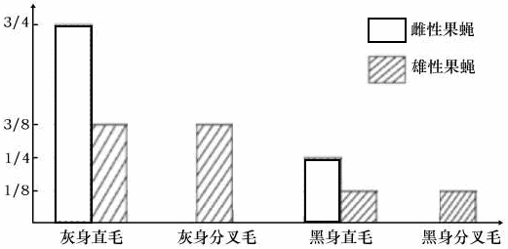
A．正常情况下，雄性亲本的一个精原细胞可产生的精子类型是四种
B．子代中表现型为灰身直毛的雌性个体中，纯合子与杂合子的比例为1:6
C．控制灰身和黑色的基因位于常染色体上，控制直毛和分叉毛基因位于X染色体上，这两对基因的遗传遵循基因的自由组合定律
D．子代中灰身雄蝇与黑身雌蝇交配，可产生黑身果蝇的比例为1/4
26．如图甲是过氧化氢酶活性受pH影响的示意图，图乙表示在最适温度下，pH＝b时，H₂O₂
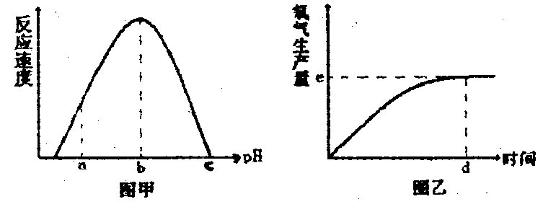
分解产生O₂的量随时间变化情况。若该
酶促反应过程中某一个条件发生变化，以
下改变正确的是
A．pH＝a时。e点下移，d点左移
B．pH＝c时，e点为0
C．温度降低时，e点不变，d点右移
D．H₂O₂的量增加时，e点下移，d点左移
27．下列说法与图示相符的是
A．若A表示甲状腺激素的浓度，则B表示促甲状腺激素的浓度
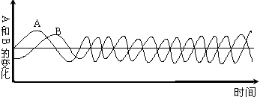
B．若A表示血液中的二氧化碳浓度，则B可以
表示呼吸频率的变化
C．若A表示血糖浓度，则B一定代表胰岛素的
浓度
D．若A表示细胞内液的渗透压，则B可以表示
血液中抗利尿激素的含量
28．右图中，甲、乙表示水稻两个品种，A、a和B、
③
AaBbC
⑧
AaBb
甲aabb
乙AABB
Aabb
Ab
AAbb
AAaaBBbb
①
②
④
⑤
⑥
⑦
b表示分别位于两对同源染色体上两对 等位
基因，①～⑧表示培育水稻新品种的过程，
则下列说法错误的是
A．①→②过程简便，但培育周期长
B．②和⑦的变异都发生于有丝分裂间期
C．③过程常用的方法是花药离体培养
D．⑤与⑧过程的育种原理不相同
29．下列有关概念间的关系图，正确的是
分
解
者
噬菌
体
原
核
生
物
蓝藻
生产
者
核酸
质粒
酶
A
B

可遗传
的变异
细胞
癌变
基因
突变
细胞分化
D
抗体
蛋
白
质
抗原
过
敏
原
C

30．科研人员围绕培育四倍体草莓进行了探究，实验中，每个实验组选取50株草莓幼苗，以秋水仙素溶液处理它们的幼芽，得到下图所示结果。相关说法错误的是
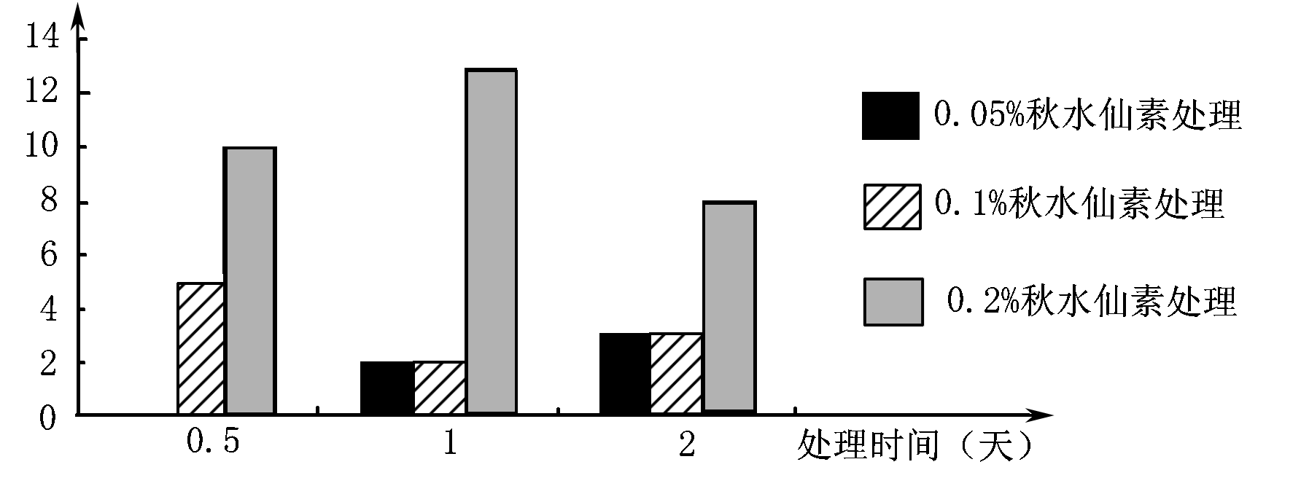
A．实验原理是秋水仙素能够抑制纺锤体的形成进而诱导形成多倍体
B．自变量是秋水仙素浓度和处理时间，所以各组草莓幼苗数量应该相等
C．由实验结果可知用0.2%的秋水仙素溶液处理草莓幼苗1天最容易成功
D．判断是否培育出四倍体的简便方法是让四倍体草莓结出果实并与二倍体结出的果实比较
31．将某种植物置于CO₂浓度适宜、水分充足的环境中，温度分别保持在5℃、15℃、25℃和35℃下，改变光照强度，测定CO₂的吸收速率，得到图1所示的结果。处理图1中有关数据得到图2、图3。下列叙述不正确的是

A．当光强小于1时，温度是呼吸作用的限制因素，不是真正光合作用的限制因素
B．当光强大于7时，25 ℃比15℃条件下植物的有机物的合成速率大
C．图2表示在5℃-35℃下该植物最大光合作用速率的变化
D．图3表示在5℃-35℃下该植物呼吸作用速率的变化
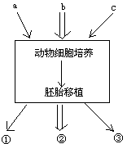
32．动物细胞培养是动物细胞工程的基础，如右图所示，a、
b、c表示现代生物工程技术，①、②、③分别表示其
结果，请据图回答，下面说法正确的是
A．a是核移植技术，①反应了动物细胞也具有全能性
B．b是体外受精技术，②的设计产生有一定的伦理争议
C．c是胚胎分割技术，③中个体的基因型和表现型一定相同
D．①②③中的受体均需注射促性腺激素，以达到超数
排卵和同期发情的目的
33．下图表示人体的特异性免疫过程，请据图判断下列说法正确的是
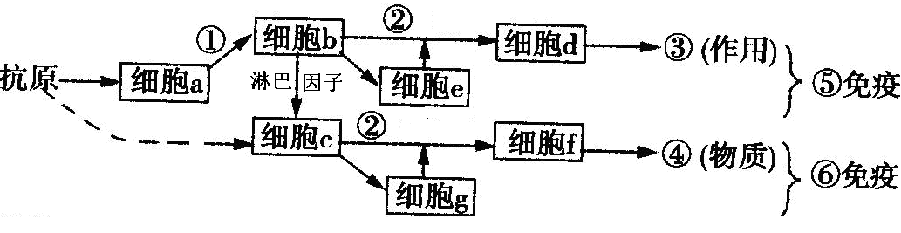
A．⑤⑥两种免疫依次表示体液免疫和细胞免疫
B．能特异性识别抗原的细胞有a、b、c、d、f
C．HIV侵入人体对⑤⑥尤其是⑤有破坏作用
D．细胞e→细胞d→③作用的过程发生在机体首次接触抗原时
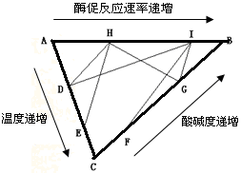
34．右图为不同因素与酶促反应速率的关系图，A→B代表酶促反应速率坐标（0~100%），A→C代表温度坐标（0~70℃），C→B代表溶液酸碱度坐标（pH=0.1~14），分析下列叙述不正确的是 （各线段含义提示：例如EH线段表示温度为E时，该酶的酶促反应速率为H）
A．GH线段所代表的酶其最适温度在DE范围内
B．FI线段可用来体现胃蛋白酶的作用特点
C．据图可说明影响某酶的酶促反应速率的因素还可能
有酶的数量和底物浓度
D．GH、GI线段所代表的某酶的酶促反应速率差异的关键影响因素是温度
35．美国生物学家Craig Venter宣布开发出了第一个由一个合成的基因组所控制的细胞。在这项研究中，Craig Venter博士等人通过化学的方法合成了蕈状支原体的基因组，然后将其植入到与它亲缘关系很近的山头支原体的细胞里，获得了全新的蕈状支原体，植入的基因组能调控这一细胞，新移植的基因组取代原基因组发挥作用，把寄主细胞转变成蕈状支原体。下列有关叙述正确的是
A．蕈状支原体基因组即其一个染色体组所包含的全套基因
B．寄主细胞转变成蕈状支原体是利用了基因突变的原理
C．这个合成的基因组一定是通过逆转录得到的
D．支原体是目前发现的最小的、最简单的具有自我繁殖能力的细胞，其基因组也是原核生物中最小的，因此便于操作
36．盐碱地中生活的某种植物，其细胞的液泡膜上有一种载体蛋白，能将细胞质中的Na⁺逆浓度梯度运入液泡，降低Na⁺对细胞质中酶的伤害。下列叙述错误的是
A．Na⁺进入液泡的过程属于主动运输
B．Na⁺进入液泡的过程体现液泡膜的选择透过性
C．该载体蛋白作用的结果不利于增强细胞吸水能力
D．该载体蛋白作用的结果有助于提高植物的耐盐性
37．下列关于生物工程中常见的几种酶的叙述，正确的是
A．DNA连接酶可把目的基因与载体的黏性末端的碱基黏合，形成重组DNA
B．限制性核酸内切酶将一个DNA分子片段切成两个片段需消耗两个水分子
C．Taq酶是用PCR仪对DNA分子扩增过程中常用的一种耐高温的DNA连接酶
D．纤维素酶和果胶酶处理植物细胞获得原生质体，便于植物杂交育种
38．高等哺乳动物受精后不久，受精卵开始进行细胞分裂。经桑椹胚、囊胚、原肠胚和组织器官的分化，最后发育成一个完整的幼体，完成胚胎发育的全过程，下图为该过程中的某一时期示意图。下列有关叙述错误的是
A．图中①②③依次为透明带 滋养层 内细胞团
B．高等哺乳动物胚胎发育中的细胞分化开始于图示时期，终止于生命结束
C．胚胎从①中伸展出来的过程叫做孵化
D．进行胚胎分割时，应选择图示时期之后的胚胎进行
39．如图表示人体生命活动调节传输信息的几种方式，甲状腺激素反馈调节、神经递质释放和性激素传输信息的方式依次是
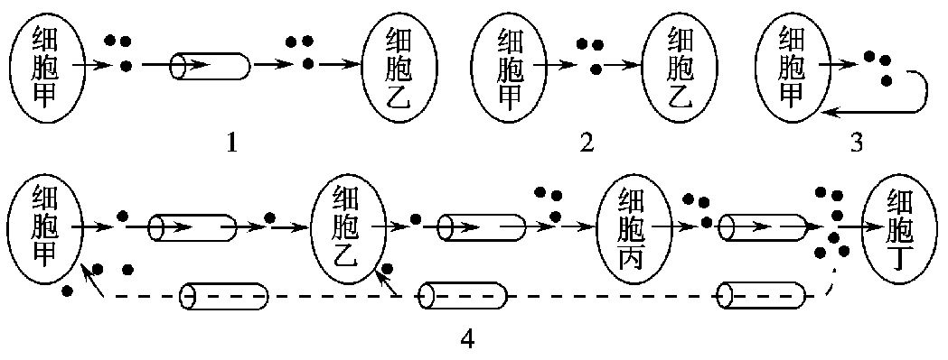
A．1、2、3 B．4、2、3 C．4、1、3 D．4、2、1
40．下图甲表示人体内苯丙氨酸与酪氨酸的代谢途径，图中数字分别代表三种酶。图乙示
两个家族遗传系谱，因缺乏图甲中的酶①而患有苯丙酮尿症，因缺乏图甲中的
酶②而患有尿黑酸尿症，不幸患血友病。已知两个家庭均不携带对方家庭出现的遗
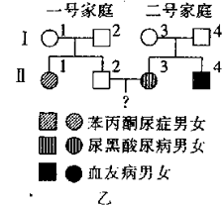
传病基因，则生育的女孩不患病的几率是
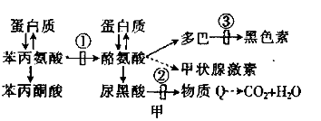

A． B． C． D．1

第Ⅱ卷 非选择题（共40分）
二、非选择题（共4小题，共40分）
41．（10分）I．为了研究植物的呼吸作用，小刚设计了如图所示的装置。请你和小刚一起探究下列问题。
（1）实验时，广口瓶用不透光的黑纸包住，其目的是为了防止瓶内的植物进行__________ 作用，对实验产生干扰。
（2）经过一段时间后，可以看到细玻璃管中的红墨水将____________。（选填‘左移’、‘右移’或、‘不动’）。揭去广口瓶外的黑纸，观察到广口瓶中发生的现象是____________________，原因是__________________________________________(2分)
II．为了探究植物的光合作用是否需要光，小刚同学设计并完成如下图所示的实验。请你对他的实验进行分析，然后回答有关问题。
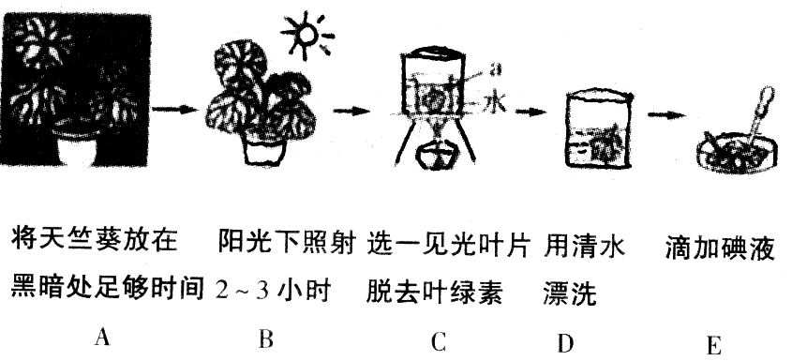
（1）实验时首先将植物放在黑暗处，其目的是使叶片中的___________运走耗尽。
（2）图中a选用的液体应该是_____________。
（3）滴加碘液后叶片变成了蓝色，说明叶片中产生了____________________。
（4）小刚实验设计的不足之处是_________________________________________。（2分）
42．（10分）突触是神经元之间相互接触并进行信息传递的关键部位,在神经系统正常活动中
起着十分重要的调节控制作用，根据对下一级神经元活动的影响，可以把突触分为兴奋性
突触和抑制性突触。下面图1 和图2 是分别表示这两种突触作用的示怠图。请分析回答下
列问题。
(1)递质合成后首先贮存在_________内，以防止被细胞内其它酶系所破坏。当兴奋抵达神经
末梢时,递质释放,并与位于突触__________(前/后)膜上的受体结合。在图1 中，当某种递
质与受体结合时，引起Na+大量内流,使后膜的电位逆转成__________,从而发生兴奋，而在
图2 中,当另一种递质与受体结合时，却使Cl-内流，由于抑制了突触后神经元_____(静息
电位、动作电位)的产生,所以无法产生兴奋.
(2)氨基丁酸(GABA)是脑内主要的抑制性递质,突触释放的GABA 在体内可被氨基丁酸转氨酶降解而失活。研究发现癫痫病人体内GABA 的量不正常,若将氨基丁酸转氨酶的抑制剂作为药物施用于病人,可抑制癫痫病人异常兴奋的形成,从而缓解病情。试分析其原因
____________________（2 分)„
(3)不同麻醉剂的作用机理不同：有些麻醉剂属于递质拟似剂(能与受体结合，并且结合后产
生与递质作用时类似的效果）,有些麻醉剂属于受体阻断剂（阻碍递质与相应受体的结合〉
那么,递质拟似剂类的麻醉剂主要作用于__________(兴奋性突触/抑制性突触）（2分）
(4)—个神经元可接受许多不同种类和不同性质神经元的影响,并对所接受的信息进行加
工,使相同的信息加在一起.相反的信息互相抵消,然后决定是兴奋还是抑制。帕金森综合症
的其中一个原因就是相关递质的释放进异常引起的，见下图。
请提出抗帕金森病药物的作用机理(至少写出两点）____________________(2 分)
43．（10分）果蝇是常用的遗传学实验材料，请分析并回答：
（1）摩尔根利用果蝇群体中出现的一只白眼雄性果蝇，设计了如下表所示的一系列杂交实验。
 | 实验一 | 实验二 | 实验三
亲本  组合 | 红眼♀ × 白眼♂ | 红眼♀ × 白眼♂  （实验一的F₁） | 白眼 ♀ × 红眼 ♂  （实验二的F₁） （另一纯种）
F₁表现型及比例 | 红眼♀、红眼♂  随机 交配 | 红眼、红眼、白眼、白眼  ♀ ♂ ♀ ♂  1 ﹕ 1 ﹕ 1 ﹕ 1 | 红眼♀、白眼♂  随机 交配
F₂表现型及比例 | 红眼、红眼、白眼  ♀ ♂ ♂  2 ﹕ 1 ﹕ 1 |  | 红眼、红眼、白眼、白眼  ♀ ♂ ♀ ♂  1 ﹕ 1 ﹕ 1 ﹕ 1
①从实验一的结果分析，果蝇眼色的遗传符合孟德尔的 定律。但实验一F₂中眼色的性状表现与 相关联。
②摩尔根由此提出以下假设：控制白眼的基因是隐性基因，且位于X染色体上，Y染色体上没有它的等位基因。上表中实验 和 （结果）对支持其假设起到关键作用。
③实验证明摩尔根的假设是成立的。若用B、b分别表示控制红眼和白眼的基因，则实验一中F₂红眼雌果蝇的基因型是 ；欲检测实验一中F₁红眼雌性个体眼色的基因组成，所选用的另一亲本的基因型是 ，表现型是 。
（2）果蝇的正常翅和缺刻翅是一对相对性状，观察缺刻翅果蝇的染色体，如图所示。果蝇翅形的变异属于染色体变异中的 。这一变异有纯合致
正常染色体
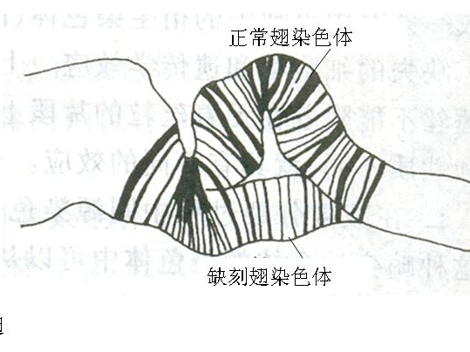
死效应，在果蝇的群体中没有发现过缺刻翅的雄性果
蝇，由此推断控制该性状基因位于 染色体上。
（3）上述果蝇遗传实验说明，基因与染色体的关系
是 。
联会的染色体片段

- 44.（10分）下图1是某家族中甲病（显性基因为A，隐性基因为a）和乙病（显性基因为B，隐性基因为b）两种遗传病的系谱图。控制甲乙两种遗传病的基因分别位于两对同源染色体上。经DNA分子结构分析，发现乙病基因与其相对应的正常基因相比，乙病基因缺失了某限制酶的切点。图2表示甲、乙、丙3人的乙病基因或相对应正常基因的核酸分子杂交诊断结果示意图。据图回答下列问题。
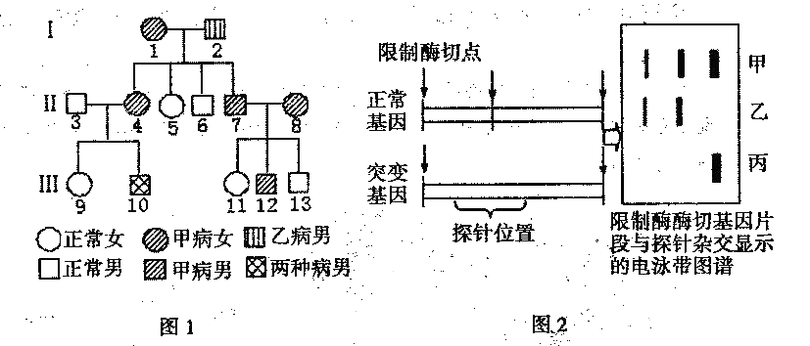

（1）从系谱图上可以看出甲病的遗传特点是___________；若Ⅱ₇和Ⅱ₈再生一个患甲病子女的概率为_____________。
（2）已知对Ⅱ₃和Ⅲ₁₃进行核酸分子杂交诊断，Ⅱ₃电泳结果与图2中甲相同，Ⅲ₁₃电泳结果与图2中乙相同，则由此可以判断乙病的遗传方式是___________，9号个体的基因型是___________。
（3）若Ⅱ₈进行核酸分子杂交诊断，其电泳结果与乙相同。则Ⅲ₉和Ⅲ₁₂结婚，生育的子女患病的概率为___________。
（4）目前已发现的人类遗传病有数千种，其中的多基因遗传病常表现出___________等特点。

浙江省温州市2012届高三八校联考试题
生物试卷参考答案
第Ⅰ卷 选择题（共60分）
- 选择题（共有40个小题，共60分，其中1～20题每题1分，21～40题每题2分）
1 | 2 | 3 | 4 | 5 | 6 | 7 | 8 | 9 | 10
C | D | D | B | B | A | C | A | B | C
11 | 12 | 13 | 14 | 15 | 16 | 17 | 18 | 19 | 20
B | B | A | B | C | A | C | C | D | A
21 | 22 | 23 | 24 | 25 | 26 | 27 | 28 | 29 | 30
C | B | B | D | C | C | B | B | A | D
31 | 32 | 33 | 34 | 35 | 36 | 37 | 38 | 39 | 40
C | B | C | D | D | C | B | D | D | D
第Ⅱ卷 非选择题（共40分）
二、非选择题（共4小题，共40分）
41．（10分， 每空1分）
I. 光合作用 左移 澄清石灰水变浑浊 呼吸作用产生了CO₂(2分)
II．有机物(淀粉) 酒精 淀粉 没有对照组（2分）
42．10 分）
（1）突触小泡 后 外负内正 动作电位
（2）抑制氨基丁酸转氨酶的活性，使GABA 分解速率降低（2 分）
（3）抑制性突触（2 分）
（4）促进多巴胺释放；抑制乙酰胆碱的释放；补充多巴胺递质拟似剂（2 分）
43．（每空1分，共10分）
（1）① 基因分离 性别
②一 三 （如果有一个空答得“二”，只扣一空的分）
（也可以答成：三 F₁的雄蝇均为白眼，雌蝇均为红眼或“F₁中红眼只出现在雌性，白眼只出现在雄性”；“F₁的表现型及比例”）
③ X^{B}X^{B} 或 X^{B}X^{b} X^{b}Y 白眼（雄蝇）
（2）结构变异（或“染色体缺失”） X（答“性染色体”不给分）
（3）基因位于染色体上（或“染色体是基因的主要载体”）
44. （10分）（1）代代相传（发病率高） 3/4（2分）
（2）常染色体隐性 aaBB或aaBb（2分）
（3）25／36 （2分）
（4）易受环境因素的影响，群体中的发病率比较高，家旗聚集现象（答对其中两点得1分，共2分）

